建设项目环境影响报告表
（污染影响类）

项目名称：焉耆晨光日加工1500吨萃取线项目

建设单位（盖章）： 晨光生物科技集团焉耆有限公司

编制日期： 2026年3月

中华人民共和国生态环境部制

附图：
附图1项目区地理位置示意图
附图2项目区周边关系图
附图3厂区平面布置图
附图4大气监测点位示意图
附图5项目区功能布局符合性示意
附图6项目区用地布局规划示意图
附图7项目区环境管控单元位置示意图
附件：
附件1委托书
附件2备案证
附件3营业执照
附件4用地文件
附件5大气现状监测报告
附件6晨光生物科技集团焉耆有限公司自行监测报告
附件7建设项目环评告知承诺审批申请表

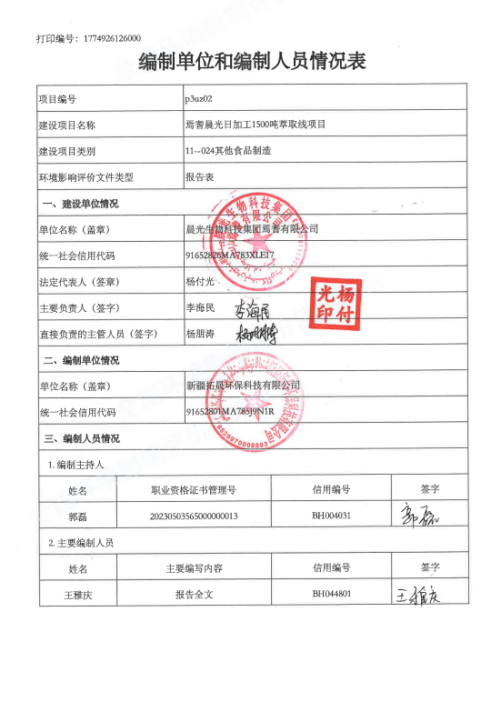

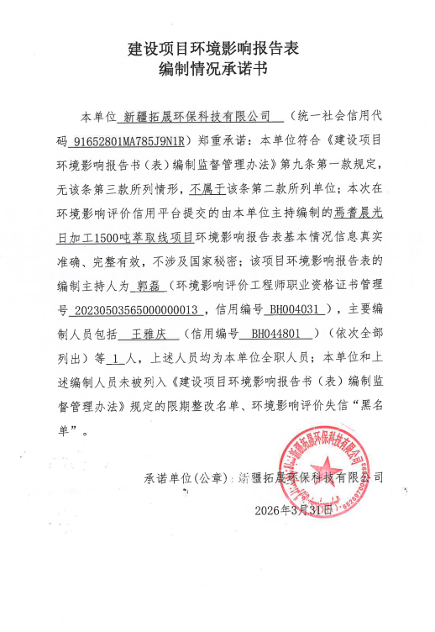

一、建设项目基本情况
建设项目名称 | 焉耆晨光日加工1500吨萃取线项目
项目代码
建设单位联系人
建设地点
地理坐标
国民经济  行业类别 | C1495食品及饲料添加剂制造 | 建设项目  行业类别 | 十一、食品制造业 24其他食品制造-无发酵工艺的食品及饲料添加剂制造
建设性质 | 新建（迁建）  改建  扩建  技术改造 | 建设项目  申报情形 | 首次申报项目  不予批准后再次申报项目  超五年重新审核项目  重大变动重新报批项目
项目审批（核准/备案）部门（选填） | 焉耆县发展和改革委员会 | 项目审批（核准/  备案）文号（选填） | 2602131014652826000158
总投资（万元） | 10183.48 | 环保投资（万元） | 135
环保投资占比（%） | 1.32% | 施工工期 | 3个月
是否开工建设 | 否  是： | 用地面积（m²） | 33333.5
专项评价设置情况 | 本项目风险物质包括：正己烷、废润滑油，Q＝17.79312＞1，故设置了风险专项评价。
规划情况 | 规划名称：河北巴州生态产业园总体规划（2017—2035年）  审批机关：巴音郭楞蒙古自治州人民政府  规划批复：关于《河北巴州工业园总体规划（2017-2035年）》的批复  文号：巴政函〔2019〕9号
规划环境影响评价情况 | 规划环境影响评价文件名称：河北巴州生态产业园总体规划（2017—2030年）环境影响报告书  审查机关：原新疆维吾尔自治区环境保护厅  审批批复：《关于河北巴州生态产业园总体规划（2017—2030年）环境影响报告书的审查意见》  文号：新环函〔2017〕1306号
规划及规划环境影响评价符合性分析 | 1、与《河北巴州生态产业园总体规划（2017—2035年）》的符合性  根据规划第4页，第17条.产业用地布局规划“产业用地分为以下5个集中区域：  （1）农副产品精深加工区：依据巴州产业布局，焉耆盆地重点发展农产品加工产业。充分发挥焉耆资源优势，发展农产品加工产业，规划南北2个片区共布局农产品加工区面积186.38公顷。  （2）装备制造产业区：依据园区产业规划，发展装备制造产业共49.98公顷。  （3）仓储物流区：园区北部片区安排仓储物流用地，规划占地面积45.08公顷。  （4）环保建材区：园区南部片区南部规划为环保建材区，重点引进和支持发展环保建材等技术的开发、应用及设备制造，规划南北2个片区共布局环保建材区面积134.06公顷。  （5）综合产业区：为便于兼容性产业的项目引进与落位，在南北2个片区分别规划综合产业区1处，占地面积共60.00公顷。”  本项目位于新疆维吾尔自治区巴音郭楞蒙古自治州焉耆回族自治县河北巴州生态产业园区东区内，属于工业用地，详见附图6。本项目为辣椒颗粒提取红辣素，行业类别为“C1495食品及饲料添加剂制造”，属于农副产品精深加工。本项目位于河北巴州生态产业园农副产品精深加工区，因此符合河北巴州生态产业园产业定位要求，详见附图5，综上所述，本项目符合《河北巴州工业园总体规划2017-2035》。  2、与《河北巴州生态产业园总体规划（2017—2030年）环境影响报告书》结论的符合性  表2-1项目与《河北巴州生态产业园总体规划（2017—2030年）环境影响报告书》结论的符合性分析  3、与《关于河北巴州生态产业园总体规划（2017—2030年）环境影响报告书的审查意见》（新环函〔2017〕1306号）的符合性  坚守环境质量底线，严格污染物总量管控。根据库尔勒区域大气污染联防联控要求、规划区域及周边环境质量现状和目标，确定区域污染物排放总量上限。落实园区颗粒状物料储运全封闭防尘措施，采取有效措施减少二氧化硫、氮氧化物、挥发性有机物、臭气、颗粒物、化学需氧量、氨氮等污染物的排放量，确保实现区域环境质量改善目标，园区处于库尔勒区域大气污染联防联控重点控制区，各类大气污染物排放须满足国家和自治区污染物排放标准中的特别排放限值要求。  本项目坚守环境质量底线，根据库尔勒大气联防联控要求、规划区域及周边环境质量现状和敏感目标，原料、成品采取全封闭存储，全封闭输送。运营期颗粒物、非甲烷总烃满足《大气污染物综合排放标准》（GB16297- 1996）表2中限值要求；车间外非甲烷总烃排放浓度满足《挥发性有机物无组织排放控制标准》（GB 37822-2019）中表A. 1厂区内VOCs无组织排放限值中特别排放限值。本项目属于《产业结构调整指导目录（2024年本）》中属允许类，符合国家的产业政策；本项目不属于“三高”项目。综上所述，本项目符合《关于河北巴州生态产业园总体规划（2017—2030年）环境影响报告书的审查意见》（新环函〔2017〕1306号）。
  环评结论 | 本项目 | 符合性
  河北巴州生态产业园核心区所在地煤炭资源、矿产资源、农业资源、能源、土地资源、人力资源相对充足，区位优势和政策优势明显；园区规划建设用地绝大部分为未利用土地（戈壁滩）；内外交通便利；园区规划符合相关规划要求；园区产业定位符合区域产业发展方向；规划延伸了相关产业链，因此园区选址及产业发展方向基本合理 | 本项目位于河北巴州生态产业园区东区内，用地性质为工业用地，符合《河北巴州生态产业园总体规划（2017—2035年）》产业发展方向；园区内外交通便利，本项目选址合理。 | 符合
  园区的规划建设，要认真落实本环评提出的环境减缓措施和规划调整建议，特别是应合理选择用于周边荒漠生态林地的灌溉点，远离孔雀河、博斯腾湖风景名胜区、地下水源井、农田等，禁止尾水进入附近的博斯腾湖风景名胜区、孔雀河、地下水源井保护区以及农田范围。严格入区企业准入条件，特别是规划的能源化工产业，降低能耗、水耗，提高能效；量水（资源、环境）而行，科学布局，严格执行环境管理制度，积极推行清洁生产、发展循环经济，将园区开发建设的不利环境影响控制在允许范围之内，采取有效措施保持区域环境质量不下降，才能保证实现各功能区的环境目标。按本报告调整后园区的规划，基本可以实现资源开发可持续、生态环境可持续，在此前提下，园区的建设是可行的。 | 本项目按照环评环境减缓措施和规划调整建议，位于河北巴州生态产业园区东区内，符合《河北巴州生态产业园总体规划（2017—2035年）》产业发展方向；本项目不属于高耗能、高耗水行业，符合园区用水总量指标。 | 符合
其他符合性分析 | 1、产业政策符合性  本项目为食品及饲料添加剂制造建设项目，根据《产业结构调整指导目录（2024年本）》，本项目不属于鼓励、限制类、淘汰类：根据国务院关于发布实施《促进产业结构调整暂行规定》的决定（国发﹝2005﹞40号）第三章产业结构调整指导目录第十三条“不属于鼓励类、限制类和淘汰类，且符合国家有关法律法规和政策规定的，为允许类”，因此项目属于允许类，符合国家的产业政策。本项目已取得备案证，备案证号：2602131014652826000158。  2、与新疆维吾尔自治区生态环境分区管控要求的符合性分析  《新疆维吾尔自治区生态环境分区管控动态更新成果》（新政发〔2024〕157号）的符合性分析。  表1-2 与《新疆维吾尔自治区生态环境分区管控动态更新成果》（新政发〔2024〕157号）的符合性表  综上所述，项目符合《新疆维吾尔自治区生态环境分区管控动态更新成果》（新政发〔2024〕157号）的要求。  3、与《巴音郭楞蒙古自治州“三线一单”生态环境分区管控动态更新成果（2023年）》（巴政办发〔2024〕32号）的符合性  本项目与《巴州“三线一单”生态环境分区管控动态更新成果（2023年）》（巴政办发〔2024〕32号）的符合性分析，根据“三线一单”分析研判的结果，本项目涉及重点管控单元，管控单元名称：焉耆县河北巴州生态产业园，环境管控单元编码：ZH65282620012，详见表1-4。项目区环境管控单元位置示意图见附图7。  表1-3 与《巴音郭楞蒙古自治州生态环境准入清单》的符合性分析  综上可知，本项目建设符合《巴音郭楞蒙古自治州生态环境准入清单》中的“空间布局约束、污染物排放管控、环境风险防控、资源开发效率要求”相关要求。  4、与《新疆生态环境保护“十四五”规划》的符合性分析  《新疆生态环境保护“十四五”规划》提出：“完善绿色发展机制：实施最严格的生态保护制度。坚决遏制“两高”项目盲目发展，严格执行能源、矿产资源开发自治区人民政府“一支笔”审批制度、环境保护“一票否决”制度，落实“三线一单”生态环境分区管控要求，守住生态保护红线、环境质量底线和资源利用上线，实施生态环境准入清单管控。落实最严格的水资源管理制度，科学确定水资源承载能力，严格实行区域用水总量和强度控制，强化节水约束性指标管理。强化地下水超采治理”、“聚焦碳达峰、碳中和目标，强化产业结构、能源结构调整等源头管控措施，探索大气污染物和温室气体排放协同控制，推动重点领域、重点行业绿色低碳转型，推行绿色低碳生产、生活方式，统筹协调推进经济和社会发展各领域深入开展应对气候变化工作，切实增强控制温室气体排放能力”、“以改善大气环境质量为核心，坚持源头防治、综合施策，持续推进大气污染防治攻坚行动，严格落实大气污染物排放总量控制制度，推进重点领域多污染物协同治理，统筹分区控制与区域协同控制，强化科学施策、精准治污，进一步降低PM_{2.5}浓度，提升优良天数比例，减少重污染天气”。  本项目符合性：本项目符合《巴音郭楞蒙古自治州生态环境准入清单》中相关要求，运营期间原料、辣椒粕均位于封闭仓库内，有效降低粉尘排放；运营期颗粒物、非甲烷总烃排放浓度满足《大气污染物综合排放标准》（GB16297- 1996）表2中限值要求；车间外非甲烷总烃排放浓度满足《挥发性有机物无组织排放控制标准》（GB 37822-2019）中表A. 1厂区内VOCs无组织排放限值中特别排放限值要求；本项目蒸汽冷凝工序产生少量废水，可回用于循环冷却工序，无生产废水外排，提高了水资源利用效率。综上所述：本项目符合《新疆生态环境保护“十四五”规划》相关要求。  5、与《巴音郭楞蒙古自治州生态环境“十四五”规划》的符合性分析  加强重点行业VOCs协同控制。深入实施《自治州重点行业挥发性有机物综合治理方案》，切实推进重点行业VOCs污染治理。重点推进石化、化工、包装印刷、工业涂装等重点行业以及机动车、油品储运销等交通源VOCs污染防治，加强芳香烃、烯烃、炔烃、醛类等活性强的VOCs排放控制，持续削减重点企业VOCs排放量。建立健全以改善环境空气质量为核心的VOCs污染防治管理体系，加强石化、煤化工、表面处理、印刷、油气储罐等重点排放行业的精细化管控，持续实施LARD治理。强化新增污染物排放控制，推进VOCs与NOx等的协同减排，改善环境空气质量。  本项目运营期非甲烷总烃采用三级循环冷凝+冷冻处理，排放浓度满足《大气污染物综合排放标准》（GB16297- 1996）表2中限值要求；车间外非甲烷总烃排放浓度满足《挥发性有机物无组织排放控制标准》（GB 37822-2019）中表A. 1厂区内VOCs无组织排放限值中特别排放限值要求，符合《巴音郭楞蒙古自治州生态环境“十四五”规划》的要求。  6、与《关于深入打好污染防治攻坚战的实施方案》的符合性分析  表1-4 与《关于深入打好污染防治攻坚战的实施方案》的符合性分析  综上所述，项目与《关于深入打好污染防治攻坚战的实施方案》相符合。  7、与《食品安全国家标准食品生产通用卫生规范》（GB14881-2013）的符合性分析  根据《食品安全国家标准食品生产通用卫生规范》（GB14881-2013）中对食品行业选址要求：①厂区不应选择对食品有显著污染的区域。如某地对食品安全和食品宜食用性存在明显的不利影响，且无法通过采取措施加以改善，应避免在该地址建厂。②厂区不应选择有害废弃物以及粉尘、有害气体、放射性物质和其他扩散性污染源不能有效清除的地址。③厂区不宜择易发生洪涝灾害的地区，难以避开时应设计必要的防范措施。④厂区周围不宜有虫害大量滋生的潜在场所，难以避开时应设计必要的防范措施。  本项目位于焉耆县河北巴州生态产业园内农副产品精深加工区，符合河北巴州生态产业园产业定位要求，详见附图5，该区域对食品安全和食品宜食用性无明显的不利影响；厂区原址为空地，无污染物残留；厂区位于河北巴州生态产业园产业内，不属于易发生洪涝灾害的地区；本项目位于工业园区内，不是虫害大量滋生的潜在场所；综上所述，本项目选址符合《食品安全国家标准食品生产通用卫生规范》（GB14881-2013）中的相关要求。  8、选址合理性分析  本项目位于新疆维吾尔自治区巴音郭楞蒙古自治州焉耆县河北巴州生态产业园内，于2024年6月取得了建设用地批准用书，文号：新2024焉耆县不动产权第0001359号，用地为工业用地，符合国土空间用途管控要求；符合《河北巴州生态产业园总体规划（2017—2035年）》《河北巴州生态产业园总体规划（2017—2030年）环境影响报告书》及审查意见、《产业结构调整指导目录（2024年本）》《巴音郭楞蒙古自治州生态环境准入清单》《食品安全国家标准食品生产通用卫生规范》（GB14881-2013），项目选址周边无自然保护区、水源保护地、风景名胜区等，周边基础设施已完善，周边交通便利；选址符合《食品安全国家标准食品生产通用卫生规范》（GB14881-2013）中的相关要求；由此判断本项目选址合理。
  管控维度 |  | 管控要求 | 符合性分析
  A1空间布局约束 | A1.1禁止开发建设的活动 | 〔A1.1-1〕禁止新建、扩建《产业结构调整指导目录（2024年本）》中淘汰类项目。禁止引入《市场准入负面清单（2022年版）》禁止准入类事项。 | 符合，本项目属于《产业结构调整指导目录（2024 年本）》允许类项目，不属于《市场准入负面清单（2025年版）》禁止准入事项。
  A1空间布局约束 | A1.4其它布局要求 | 〔A1.4-1〕一切开发建设活动应符合国家、自治区主体功能区规划、自治区和各地颁布实施的生态环境功能区划、国民经济发展规划、产业发展规划、国土空间规划等相关规划及重点生态功能区负面清单要求，符合区域或产业规划环评要求。 | 符合，项目区周边无上述区域，符合《河北巴州生态产业园总体规划（2017—2030年）》。
  A2污染物排放管控 | A2.1污染物削减/替代要求 | 〔A2.1-1〕新、改、扩建重点行业建设项目应符合“三线一单”、产业政策、区域环评、规划环评和行业环境准入管控要求。重点区域的新、改、扩建重点行业建设项目应遵循重点重金属污染物排放“减量替代”原则。 | 符合，不涉及
  A2污染物排放管控 | A2.2污染控制措施要求 | 〔A2.2-7〕强化重点区域地下水环境风险管控，对化学品生产企业、工业集聚区、尾矿库、矿山开采区、危险废物处置场、垃圾填埋场等地下水污染源及周边区域，逐步开展地下水环境状况调查评估，加强风险管控。 | 符合，不涉及
  A3环境风险防控 | A3.1人居环境要求 | 〔A3.1-1〕建立和完善重污染天气兵地联合应急预案、预报预警应急机制和会商联动机制。“乌一昌一石”区域内可能影响相邻行政区域大气环境的项目，兵地间、城市间必须相互征求意见。 | 符合，不涉及
  A3环境风险防控 | A3.1人居环境要求 | 〔A3.1-3〕强化重污染天气监测预报预警能力，建立和完善重污染天气兵地联合应急预案、预警应急机制和会商联动机制，加强轻、中度污染天气管控。 | 符合，不涉及
  A3环境风险防控 | A3.2联防联控要求 | 〔A3.2-5〕强化生态环境应急管理。实施企业突发生态环境应急预案电子化备案，完成县级以上政府突发环境事件应急预案修编。完善区域和企业应急处置物资储备系统，结合新疆各地特征污染物的特性，加强应急物资储备及应急物资信息化建设，掌握社会应急物资储备动态信息，妥善应对各类突发生态环境事件。加强应急监测装备配置，定期开展应急演练，增强实战能力。 | 符合，项目建成后按照相关要求编制完成突发环境事件应急预案并进行备案。
  A3环境风险防控 | A3.2联防联控要求 | 〔A3.2-6〕强化兵地联防联控联治，落实兵地统一规划、统一政策、统一标准、统一要求、统一推进的防治管理措施，完善重大项目环境影响评价区域会商、重污染天气兵地联合应急联动机制。建立兵地生态环境联合执法和联合监测长效机制。 | 符合，不涉及
  A3环境风险防控 | A4.2土地资源 | 〔A4.2-1〕土地资源上线指标控制在最终批复的国土空间规划控制指标内。 | 符合，本项目已取得采矿许可证。
  A3环境风险防控 | A4.5资源综合利用 | 〔A4.5-1〕加强固体废物源头减量、资源化利用和无害化处置，最大限度减少填埋量。推进工业固体废物精细化、名录化环境管理，促进大宗工业固废综合利用、主要农业废弃物全量利用。加快构建废旧物资回收和循环利用体系，健全强制报废制度和废旧家电、消费电子等耐用消费品回收处理体系，推行生产企业“逆向回收”等模式。以尾矿和共伴生矿、煤矸石、炉渣、粉煤灰、脱硫石膏、冶炼渣、建筑垃圾等为重点，持续推进固体废物综合利用和环境整治，不断提高大宗固体废物资源化利用水平。推行生活垃圾分类，加快建设县（市）生活垃圾处理设施，到2025年，全疆城市生活垃圾无害化处理率达到99%以上。 | 符合，本项目辣椒粕外售饲料厂，危险废物集中收集至危险废物贮存库，委托有资质单位处置。
  A3环境风险防控 | A4.5资源综合利用 | 〔A4.5-3〕结合工业领域减污降碳要求，加快探索钢铁、有色、化工、建材等重点行业工业固体废物减量化路径，全面推行清洁生产。全面推进绿色矿山、“无废”矿区建设，推广尾矿等大宗工业固体废物环境友好型井下充填回填，减少尾矿库贮存量。推动大宗工业固体废物在提取有价组分、生产建材、筑路、生态修复、土壤治理等领域的规模化利用。 | 符合，本项目不涉及。
  管控  类别 |  | 焉耆县管控要求 | 该项目具体情况 | 符合性
  管控要求 | 空间布局约束 | 禁止新建、扩建《产业结构调整指导目录（2024 年本）》中淘汰类项目。禁止引入《市场 准入负面清单（2022 年版）》禁止准入类事项。 | 本项目不属于《产业结构调整指导目录（2024年本）》限制类或淘汰类项目，属于允许类项目；不属于禁止引入《市场准入负面清单（2025年版）》禁止准入类事项；不属于“三高”项目。 | 符合
  管控要求 | 污染物排放管控 | 1.严禁园区内企业将未经处理的废水直接排入博斯腾湖风景名胜区内。  2.严格实施污染物总量控制和排污许可证制度，力求区域内空气环境和水环境按功能实现达标。主要污染物排放实现稳定达标；化学需氧量、二氧化硫等主要污染物的排放总量满足自治州总量控制计划的要求，严格实施主要污染物排放总量控制，不断巩固和扩大污染治理成果，加大对企业的污染治理工作，实现企业污染物减排的目标。加强环境监管工作，严格执行建设项目环境保护“三同时”制度，所有新建项目必须实现污染物达标排放才能允许生产， 从源头上控制污染物的排放。  3.污水处理厂出水处理达到国家相关污水处理排放标准。 | 1.本项目无工业废水排放。  2.本项目严格控制大气污染物排放。  3.废水不外排。 | 符合
  管控要求 | 环境风险防控 | 1.严格执行项目安全和卫生防护距离要求，项目卫生防护距离内不得规划、建设居民区、学 校、医院等环境敏感目标，对于已存在的环境敏感目标要采取合理措施加以保护。  2.严格环境风险控制。防范环境风险，定期评估工业集聚区环境和健康风险，加强预案管理， 落实防控措施，排除水污染隐患。  3.各企业对生产装置区、污水预处理设施、事故池等采取足够的防渗措施；园区内及上下游布设地下水跟踪观测井，对该区域地下水进行定期常态监测。 | 1.项目建设于工业园区，周边以工业企业为主，建设严格遵守安全和卫生防护距离要求。  2.严格项目风险防控措施和要求，制定定期评估企业环境风险制度，制定突发环境事件应急预案，严格落实风险防控措施。  4.储罐区为重点防渗区，做好日常维护管理。 | 符合
  管控要求 | 资源利用效率 | 1.园区工业用水总量达到焉耆县用水总量控制指标要求。  2.加强园区土地集约、节约利用。 | 1.本项目用水遵循焉耆县用水总量控制指标要求。  2.本项目不涉及。 | 符合
  序号 | 环境管理政策有关要求 | 本项目情况 | 符合性
  1 | 加强生态环境分区管控。贯彻落实《新疆维吾尔自治区国土空间规划（2021—2035年）》《新疆维吾尔自治区“三线一单”生态环境分区管控方案》相关要求，将生态保护红线、环境质量底线、资源利用上线的硬约束落实到环境管控单元。建立差别化的生态环境准入清单，加强“三线一单”成果在政策制定、环境准入、园区管理、监管执法等方面的应用。 | 根据表1-1、表1-3本项目符合《新疆维吾尔自治区生态环境分区管控动态更新成果》（新政发〔2024〕157号）和《巴音郭楞蒙古自治州生态环境准入清单》的相关要求。 | 符合
  2 | 着力打好重污染天气消除攻坚战。聚焦采暖期重污染天气治理，加大重点区域、重点行业结构调整和污染治理力度。 | 本项目运营期颗粒物、非甲烷总烃排放浓度满足《大气污染物综合排放标准》（GB16297- 1996）表2中限值要求；车间外非甲烷总烃排放浓度满足《挥发性有机物无组织排放控制标准》（GB 37822-2019）中表A. 1厂区内VOCs无组织排放限值中特别排放限值要求。 | 符合
  3 | 深入实施最严格水资源管理。严守水资源开发利用控制、用水效率控制和水功能区限制纳污“三条红线”，严格实行区域用水总量和强度控制，强化节水约束性指标管理。 | 本项目蒸汽冷凝工序产生少量废水，可回用于循环冷却工序，不外排。 | 符合

二、建设项目工程分析
建设内容 | 1、建设内容  本项目位于新疆维吾尔自治区巴音郭楞蒙古自治州焉耆县河北巴州生态产业园晨光生物科技集团焉耆有限公司，中心地理坐标为东经86°19′11.183″，北纬41°52′22.551″。地理位置见附图1，项目区西侧、南侧均为空地，西侧隔路为巴州晨光植物蛋白有限公司，北侧隔路为新疆晨番果蔬制品有限公司，周边关系示意图见附图2。  本项目为新建项目，总投资10183.48万元，项目总面积33333.5m²，本项目主要建设内容包括：生产车间、投料车间、辣椒粕车间及其他配套辅助设施。新建一条日加工辣椒颗粒1500吨的萃取生产线。  主要建设内容详见表2-1。  表2-1 主要工程建设内容一览表  主要产品产能  新建一条日加工辣椒颗粒1500吨的萃取生产线，年处理辣椒颗粒4.5万吨，年产红辣素2700吨。  表2-2 主要产品产能表  3、主要原辅材料消耗  本项目具体原辅材料消耗情况见表2-3。  表2-3 主要原辅材料一览表  物料平衡  物料平衡表，详见表2-5。  表2-5 物料平衡一览表  主要生产设备  本项目主要设备详见下表2-6：  表2-6 主要生产设备  6、平面布置  本项目总体为矩形，出入口位于厂界西侧，由东向西依次为投料车间、中控室、生产车间、辣椒粕车间，生产车间北侧为循环冷却水塔，冷却水塔两侧各三个正己烷储罐，投料车间北侧为高压室。厂区平面布置图见附图3。  7、劳动定员及工作制度  劳动定员：劳动人员30人，不在项目区食宿。  工作制度：全年生产周期约30天，生产期为11月份，生产工人三班制，每班8h。  8、公用工程  8.1用水  项目的用水主要包括循环水冷却水补水。  循环水冷却水：根据业主提供资料，循环水冷却水第一次补水量约500m³，颗粒植物提取生产线的循环水冷却水补水量为100m³/d，则年用水量约3500m³/a。  8.2排水  工业废水：冷却水循环使用，不外排。  项目给、排水平衡图。  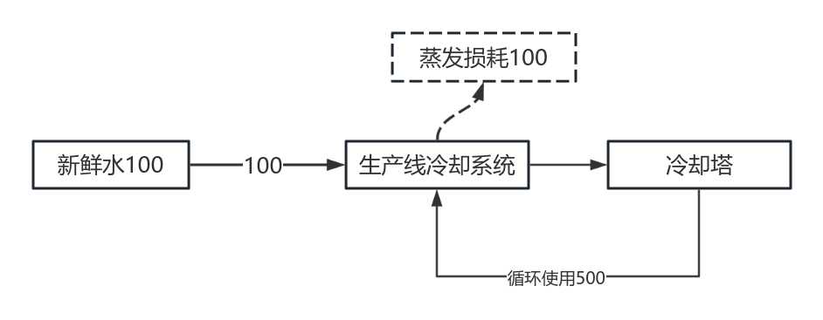  图2-1 项目水平衡图（m³/d）  8.3供电  来自国家电网，用电有保障。  8.4供热  颗粒植物提取生产车间供热外购巴州晨光植物蛋白有限公司现有65t/h和40t/h蒸汽锅炉供给，根据生产季自行调配使用。根据业主提供资料，消耗蒸汽量为0.37t/t-原料，本项目蒸汽用量23.125t/h蒸汽，冷却水返回锅炉再循环。
  项目组成 | 项目 | 建设内容
  主体工程 | 颗粒植物提取生产车间 | 钢架结构，占地面积1944m²，一条日加工辣椒颗粒1500吨的萃取生产线。
  主体工程 | 投料车间 | 钢架结构，占地面积900m²，全封闭车间，辣椒颗粒的存储与进料。
  主体工程 | 辣椒粕车间 | 钢架结构，占地面积720m²，全封闭车间，辣椒粕的储存与转运。
  储运工程 | 正己烷储罐 | 地埋式正己烷储罐6个，每个储罐50m³
  储运工程 | 危险废物贮存库 | 混砖结构，1F，20m²
  辅助工程 | 冷却水塔 | 占地面积300m²
  辅助工程 | 高压室 | 占地面积97.95m²
  依托工程 | 办公生活区 | 依托晨光生物科技集团焉耆有限公司现有宿舍楼，位于本项目区西南侧，混砖结构，3F，建筑面积1200m²；
  依托工程 | 供热 | 颗粒植物提取生产车间供热外购巴州晨光植物蛋白有限公司蒸汽；
  公用工程 | 供水 | 厂区供水管网
  公用工程 | 供电 | 国家电网
  公用工程 | 供暖 | 车间内无需供暖
  环保工程 | 废气处理 | 烘干降温废气 | 烘干废气经过二级旋风除尘+布袋除尘器处理后，经1个15m高排气筒排放
  环保工程 | 废气处理 | 蒸汽冷凝尾气 | 不凝尾气经三级循环水冷凝+冷冻回收处理后经15m高排气筒排放
  环保工程 | 废水处理 | 冷却水循环使用，不外排，生活污水排入园区管网
  环保工程 | 噪声处理 | 合理布局，采取减振、隔音、消音的措施，有效降低噪声产生
  环保工程 | 固废处理 | 一般固废 | 辣椒粕可外售饲料厂
  环保工程 | 固废处理 | 危险废物 | 危险废物集中收集至危险废物贮存库，建筑面积20m²，定期委托有资质单位定期处理
  环保工程 | 风险 | 罐区、车间设有可燃气体报警仪；设置火灾报警器、监控，应编制应急预案，储备应急物资。
  序号 | 名称 | 单位 | 产量 | 去向 | 产品参考要求
  1 | 红辣素 | t/a | 2700 | 红辣素进入精制车间 | 《食品安全国家标准 食品添加剂 辣椒红》（GB1886.34-2015）
  2 | 胶质水 | t/a | 3000 | 焉耆晨晓农业科技有限公司 | 《肥料原料 辣椒胶质水》（Q/HCG 40—2024）
  项目 | 名称 | 单位 | 用量 | 备注
  原辅料 | 干辣椒颗粒 | t/a | 45000 | 外购
  原辅料 | 正己烷 | t/a | 47.138 | 外购，第一次生产投入量为177.93t，每年消耗定期补充约47.138t/a
  能源 | 用水 | m³/a | 3500 | 园区供水管网
  能源 | 电 | 万kW·h/a | 103.05 | 园区电网供应
  投入 |  |  | 产出 |  | 备注
  辣椒色素生产线 | 原料 | 用量（t/a） | 产品种类 | 产量（t/a）
  辣椒色素生产线 | 辣椒颗粒 | 45000 | 辣椒素 | 2700 | 有机溶剂残留量3000ppm，正己烷含量约8.1t/a
  辣椒色素生产线 | 正己烷 | 47.138 | 胶质水 | 3000
  辣椒色素生产线 |  |  | 辣椒粕 | 39345.324 | 有机溶剂残留量300-1000ppm，正己烷含量约39t/a
  辣椒色素生产线 |  |  | 非甲烷总烃 | 0.038
  辣椒色素生产线 |  |  | 颗粒物 | 1.776
  合计 |  | 45047.138 | 合计 | 45047.138
  序号 | 名称 | 单位 | 数量 | 规格型号
  1 | 投料斗 | 台 | 4 | TLD250
  2 | 浸出器 | 台 | 3 | JP125-400
  3 | 蒸脱机 | 台 | 2 | DTC500-8
  4 | 过滤机 | 台 | 6 | HYGL20A
  5 | 蒸发器 | 台 | 6 | ZFI-900
  6 | 冷凝器 | 台 | 14 | /
  7 | 闪发器 |  | 8 | ZS200-180/YZS250-300
  8 | 一线溶剂分水循环库 | 台 | 1 | HRQ220
  9 | 二线溶剂分水循环库 | 台 | 1 | FSQ220
  10 | 沙克龙 | 台 | 4 | LXC160
  11 | 冷冻回收 | 台 | 3 | HS24
  12 | 生产线泵 | 台 | 40 | DCZ80-200C
  13 | 室外新溶泵 | 台 | 6（3用3备） | DZX40-160B
  14 | 室外循环水泵 | 台 | 6（3用3备） | JYSN350-N13-361
  15 | 室外隔膜泵 | 台 | 3 | DBY3B-50PFF
  16 | 风机 | 台 | 3 | /
  17 | 色素灌装机 | 台 | 2 | GAF1500SWA-EX
  18 | 室外溶剂罐 | 台 | 6 | RJK50
  19 | 晾水塔 | 台 | 2 | GBNL3-2000
  20 | 空压机 | 台 | 1 | 37kw
  21 | 布袋除尘器 | 台 | 1 | /
工艺流程和产排污环节 | 施工期工艺流程和产排污环节  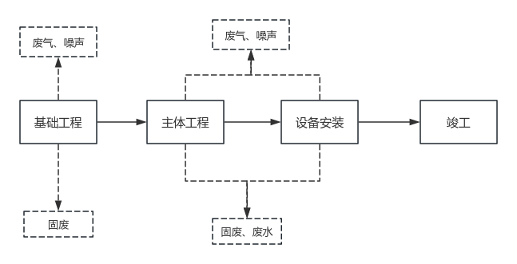  图2-2 施工工艺流程及产污环节图  运营期工艺流程和产排污环节  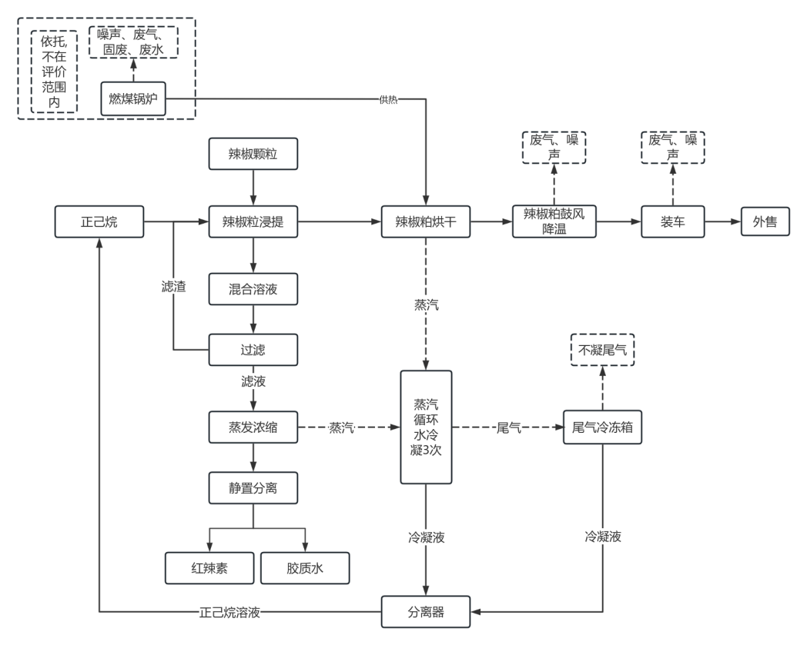  图2-3 辣椒红辣素工艺流程及产污环节图  工艺流程简述：  - 上料  辣椒颗粒位于全封闭投料车间，由装载机直接卸入进料口，经刮板输送机输送至浸提器中。  - 红辣素的萃取  辣椒颗粒经刮板输送机输送至浸提器中，随着浸提器的运转及萃取剂的喷淋萃取，原料在浸提器内得到粗萃取。萃取剂通过渗透作用，通过辣椒细胞壁进入辣椒细胞内，溶解细胞内的辣红素，从而造成细胞内外的浓度差，辣椒细胞内的高浓度辣红素溶液不断向外扩散，溶剂又不断进入辣椒组织细胞中，多次往返，直到大部分的辣红素被溶出。为提高辣红素的提取率，对浸提器进行加热，确保温度和压力。  粗萃取后产品分为固体湿粕和混合溶液，其中固体湿粕为萃取后原料渣，萃取出的混合溶液进入正己烷萃取剂为混合溶液。  （3）蒸脱干燥（固体湿粕）、入库  萃取后的固体湿粕（原料渣），进入下一道工序，在蒸脱机内湿粕被除去溶剂，蒸脱机共分为八层，1-4层为加热烘干，5-8层为鼓风降温，烘干经出料系统进入刮板输送机输送至辣椒粕车间，装车外售。蒸脱干燥工序蒸出的溶剂（正己烷）通过冷却器冷凝，将正己烷回收利用。  （4）蒸发浓缩（混合溶液）  粗萃取后的混合溶液，滤液由混合油泵输送至混合油自清式过滤器、混合油过滤机到混合油蒸发系统，过滤固体经刮板输送机输送至固体糟粕蒸发工序进行混合油的蒸发脱溶，共经过四道蒸发器进行浓缩，得到红辣素和胶质水。  （5）溶剂回收系统  固体湿粕烘干、混合溶液蒸发浓缩产生的混合蒸汽，蒸汽经过3道冷却循环系统，最后经过冷冻回收系统，尾气排出。  表2-8 本项目排污节点一览表
  类型 | 主要生产单元 | 产排污环节 | 污染物种类
  废气 | 生产车间 | 烘干废气 | 颗粒物
  废气 | 生产车间 | 不凝尾气 | 非甲烷总烃
  废气 | 投料车间 | 上料 | 颗粒物
  废气 | 辣椒粕车间 | 辣椒粕出料、装车 | 颗粒物
  噪声 | 设备噪声 | 车辆运输、设备噪声 | 连续等效声级A
  固体废物 | 生产车间 | 辣椒粒浸提 | 辣椒粕
  固体废物 | 生产车间 | 机械维护 | 废润滑油、废油桶、含油手套及抹布
与项目有关的原有环境污染问题 | 无

三、区域环境质量现状、环境保护目标及评价标准
区域  环境  质量  现状 | 1、大气环境质量现状  1.1基本污染物达标区判定  本次环境空气质量现状采用焉耆县自动监测站2024年SO₂、NO₂、CO、O₃、PM₁₀、PM_{2.5}等六项基本污染物环境空气质量现状数据，详见下表。  表3-1 焉耆县2024年环境空气质量数据  2024年焉耆回族自治县空气质量监测PM₁₀和PM_{2.5}年平均值浓度和日均值均超标。原因受沙尘天气影响，PM₁₀、PM_{2.5}年均值浓度超过《环境空气质量标准》（GB3095-2012）二级过渡阶段浓度限值，SO₂、NO₂、CO、O₃等其他监测指标均满足二级过渡阶段浓度限值，因此判断本项目所在区域为非达标区域。  1.2其他污染物质量现状  本次颗粒物大气环境质量现状评价引用新疆永硅煤业有限公司的现状监测数据，2024年2月5日～2024年2月8日的环境空气质量现状监测数据，位于本项目区西南直线距离约3.3km处。大气监测点位见附图5。  （1）监测地点、监测因子  监测因子：总悬浮颗粒物，坐标：东经：86°18′10.170″，北纬：41°50′39.642″；大气监测点位示意图见附图4。  （2）采样及分析方法  采样方法和分析方法《环境空气质量监测技术规范》（HJ/T193-2005）、《环境空气总悬浮颗粒物的测定重量法》（GB/T15432-1995）的有关规定执行。  （3）评价方法  本评价采用最大浓度占标率，用以下公式计算而得：  P_{i} = C_{i}/ C_{oi}×100%  式中：P_{i}——第i个污染物的最大环境空气质量浓度的占标率，%；  C_{i}——预测的第i个污染物的短期或长期环境空气质量浓度，μg/m³；  C_{oi}——第i个污染物的环境空气质量浓度标准，μg/m³；  根据结果，当Pi≤1时，表示大气中该污染物浓度不超标；当Pi＞1时，表示大气中该污染物浓度超过评价标准。  （4）评价结果及结论  表3-3 项目区环境空气质量评价结果统计表  根据表3-3中的统计结果显示，该项目所在区域总悬浮颗粒物环境质量现状满足《环境空气质量标准》（GB3095-2026）二级过渡阶段限值要求。  2、地表水环境质量现状  根据《2024年巴音郭楞蒙古自治州生态环境状况公报》可知：2024年，全州地表水监测的31个考核断面（点位）中，Ⅰ~Ⅲ类优良水质断面（点位）占比90.3%，无Ⅳ类水质。6条主要河流19个监测断面中Ⅰ~Ⅲ类优良水质断面占100%，3个重要湖泊（水库）12个监测点位中Ⅰ~Ⅲ类优良水质断面占75%，无劣Ⅴ类水体，湖泊水质影响因子为化学需氧量。  距本项目最近地表水环境为孔雀河，位于项目区西南侧5.3km处，孔雀河监测断面水质均能达到Ⅱ类水质，其水质满足《地表水环境质量标准》（GB3838-2002）中Ⅱ类标准限值要求。  声环境质量现状  本项目周边50m范围内无声环境保护目标，故不进行声环境质量现状监测。  4、生态环境现状  本项目位于产业园区内，故不进行生态现状调查。  5、地下水、土壤现状  根据《环境影响评价技术导则 地下水环境》（HJ610-2016）中附录A中确定本项目为Ⅳ类项目，不进行地下水评价。根据《环境影响评价技术导则 土壤环境（试行）》（HJ964-2018）确定本项目不进行土壤评价。本项目正常工况下不存在土壤、地下水污染途径，本项目可不开展土壤、地下水环境质量现状调查。  6、土地沙化  根据《新疆第六次沙化监测报告》，本项目位于非沙化区。  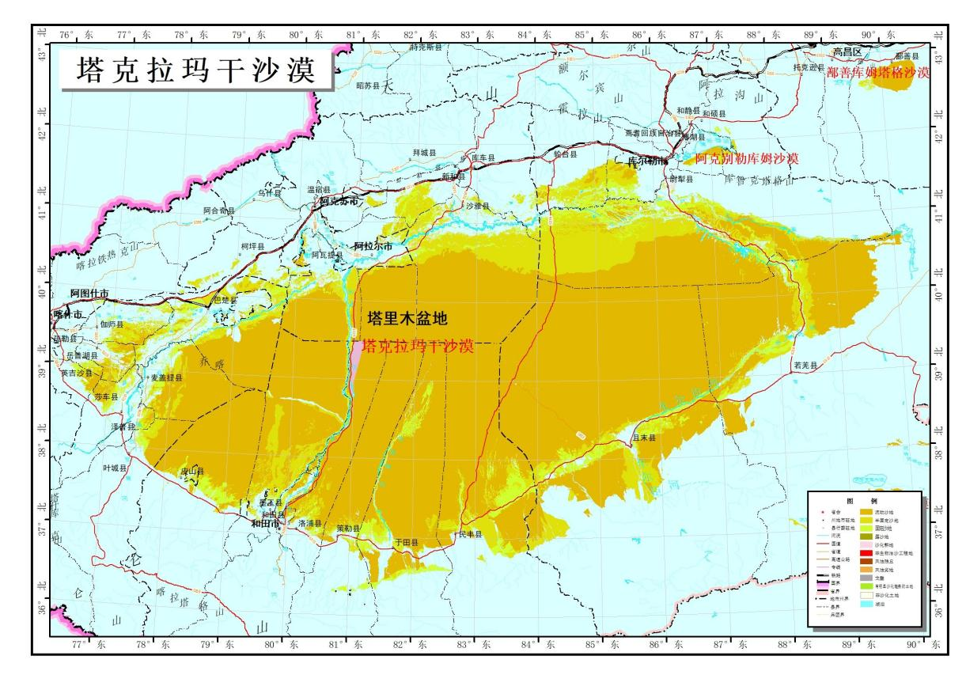  本项目  图3-6 土地沙化现状示意图
  污染物 | 评价项目 | 浓度（μg/m³） | 标准（二级）（μg/m³） | 占标率% | 达标情况
  SO₂ | 年平均 | 6 | 60 | 10 | 达标
  SO₂ | 24h平均第98百分位数 | 10 | 150 | 7 | 达标
  NO₂ | 年平均 | 29 | 40 | 73 | 达标
  NO₂ | 24h平均第98百分位数 | 70 | 80 | 88 | 达标
  CO（mg/m³） | 24h平均第95百分位数 | 1 | 4 | 25 | 达标
  O₃ | 最大8小时滑动平均值的第90百分位数 | 146 | 160 | 91 | 达标
  PM₁₀ | 年平均 | 112 | 60 | 187 | 超标
  PM₁₀ | 24h平均第95百分位数 | 349 | 120 | 291 | 超标
  PM_{2.5} | 年平均 | 41 | 30 | 137 | 超标
  PM_{2.5} | 24h平均第95百分位数 | 101 | 60 | 168 | 超标
  监测点位 | 监测点位坐标/m |  | 污染物 | 平均时间 | 评价标准/（mg/m3） | 监测浓度范围/（mg/m³） | 最大浓度占标率% | 超标率% | 达标情况
  监测点位 | X | Y
  项目区西南侧3.3km处 | -3166 | -1388 | 总悬浮颗粒物 | 24h | 0.3 | 0.2-0.209 | 69.7 | / | 达标
  原点坐标：东经86°19′11.183″，北纬41°52′22.551″
环境  保护  目标 | （1）大气环境  本项目位于新疆维吾尔自治区巴音郭楞蒙古自治州焉耆回族自治县河北巴州生态产业园区内。根据现场踏勘和资料搜集，项目评价范围内无风景名胜、文物古迹、自然保护区、人口集中居住区等环境敏感目标分布，厂界外500m范围内无大气环境敏感保护目标。  （2）声环境  本项目厂界外50m范围内无声环境保护目标。  （3）地下水环境  本项目厂界外500m范围内无地下水集中式饮用水水源和热水、矿泉水、温泉等特殊地下水资源。  （4）生态环境  本项目位于新疆维吾尔自治区巴音郭楞蒙古自治州焉耆回族自治县河北巴州生态产业园区内，用地性质为工业用地，无生态环境保护目标。
污染  物排  放控  制标  准 | 施工期  1.1噪声  施工期噪声执行《建筑施工噪声排放标准》（GB12523-2025）限值。即昼间≤70dB(A)，夜间≤55dB(A)。  1.2大气  施工废气执行《大气污染物综合排放标准》（GB16297- 1996）表2中限值要求。  2、运营期  2.1大气  颗粒物、非甲烷总烃有组织执行《大气污染物综合排放标准》（GB16297- 1996）表2中二级标准要求；厂界非甲烷总烃、颗粒物无组织排放浓度执行《大气污染物综合排放标准》（GB16297- 1996）表2中无组织排放监控浓度限值要求；车间外非甲烷总烃排放浓度执行《挥发性有机物无组织排放控制标准》（GB 37822-2019）中表A. 1厂区内VOCs无组织排放限值中特别排放限值。  表3-6 新污染源大气污染物排放限值 单位mg/m³  表3-7 挥发性有机物无组织排放控制标准 单位：mg/m³  2.2噪声  运营期噪声执行《工业企业厂界环境噪声排放标准》（GB 12348-2008）中3类声环境功能区标准，见表3-9。  表3-9 工业企业厂界环境噪声排放标准 单位：dB（A）  2.3固废  一般固废执行《一般工业固体废物贮存和填埋污染控制标准》（GB18599-2020）；危险废物执行《危险废物贮存污染控制标准》（GB18597-2023）。
  污染物 | 无组织排放监控浓度限值 |  | 有组织排放标准
  污染物 | 监控点 | 浓度（mg/m³） | 最高允许排放浓度mg/m³ | 二级
   |  |  |  | 排气筒高度 | 最高允许排放速率kg/h
  颗粒物 | 周界外浓度最高点 | 1.0 | 120 | 15 | 3.5
  非甲烷总烃 | 周界外浓度最高点 | 4.0 | 120 | 15 | 10
  污染物项目 | 排放限值 | 限值含义 | 无组织排放监控位置
  NMHC | 6 | 监控点处1h平均浓度 | 在厂房外设监控点
  NMHC | 20 | 监控点处任意一次浓度值 | 在厂房外设监控点
  厂界外声环境功能区类别 | 昼间 | 夜间 | 标准来源
  3类 | 65 | 55 | 《工业企业厂界环境噪声排放标准》（GB12348-2008）
总量  控制  指标 | 本项目总量控制指标为VOCs（以非甲烷总烃计）：0.009t/a。

四、主要环境影响和保护措施
施工  期环  境保  护措  施 | 1、施工期大气污染治理措施  （1）施工现场实行围挡、围护全封闭施工，根据调研分析，有围挡的施工现场，其扬尘污染相对无围挡的有明显改善，当风速为0.5m/s时，围挡施工可使被污染地区的TSP浓度减少四分之一左右，围挡高度一般不低于1.8m，不高于2.2m。推广使用新型轻质围挡材料。  （2）禁止混凝土现场搅拌，使用商品混凝土；在施工场地安排员工定期对施工场地洒水以减少扬尘量，洒水次数根据天气状况而定，一般每天洒水1～2次；若遇到大风或干燥天气可适当增加洒水次数。场地洒水后，扬尘量将减低28%～75%，大大减少了其对环境的影响。  （3）运输车辆必须根据核定的载重量装载，由于弃土弃渣等均是易产生扬尘物质，对于在运输过程中可能产生扬尘的装载物在运输过程中应加以覆盖，不得沿途飞扬、撒漏和带泥上路；注意建筑材料的堆放，尤其是砂石料、石灰等易产生扬尘的材料，应把易产生扬尘的材料堆放在工棚内。  （4）加强行政管理，严格遵守国家和当地有关建筑施工管理的有关规定，当风力超过4级的天气，停止易产生扬尘的施工作业。  （5）在施工场地上设置专人负责弃土、建筑垃圾、建筑材料的处置、清运和堆放，对建筑垃圾及弃土应及时填埋，以减少占地，而堆放场地应避开居民区的上风向，必要时加盖篷布或洒水，防止扬尘污染，改善施工场地的环境。  （6）严格施工扬尘管理，各类工地在施工前，必须按照文明施工要求，制定控制扬尘污染方案，经主管部门审批后方可办理施工许可证。  （7）规范建筑渣场管理，做好建筑渣场的规范化、标准化管理，严格执行建筑渣土准运证制度。  （8）施工机械设备选用低能耗、高效率的燃油设备，加强日常检修及维护保养、管理，最大程度减少燃油废气对周围空气环境质量的影响  环评要求在采取有效的抑尘措施的同时，对车辆进行清洗，对场地进行洒水抑尘，减轻对项目区大气环境的影响。  2、施工期废水污染防治措施  施工废水主要为混凝土养护废水和设备、工具清洗废水，产生量较小，主要污染物为悬浮物。工地设置临时沉淀池，少量施工废水不直接排放，应集中收集，经过沉淀池沉淀后，用于洒水抑尘。  施工期人员不在施工区食宿，无生活污水。  3、施工期噪声防治措施  （1）合理安排施工时间，应尽可能避免大量高噪声设备同时施工，除此之外，使用高噪声设备的施工阶段应尽量安排在白天，减少夜间的施工量；  （2）合理布置施工现场，应避免在施工现场的同一地点安排大量的高噪声设备，造成局部声级过高；  （3）施工设备选型时尽量采用低噪声设备；  （4）对动力机械设备定期进行维修和养护，避免因松动部件振动或消声器损坏而加大设备工作时的声级；  （5）尽量少用哨子、喇叭、笛等指挥作业，减少人为噪声；  （6）禁止运输车辆夜间的运输量，运输车辆在进入施工区附近区域后，要适当降低车速，避免或杜绝鸣笛。  4、施工期固废污染防治措施  本项目基础工程挖土方量与回填土方量工程在场内周转，就地平衡。建筑垃圾主要包括砂石、石块、碎砖等，收集后堆放于指定地点，由施工方统一清运至当地建筑垃圾填埋场统一处理。  施工期固体废物处置及管理措施：  （1）施工单位应按照国家和当地有关建筑垃圾和工程渣土处置管理的规定，认真执行《中华人民共和国固体废物污染环境防治法》；  （2）渣土尽量在场内周转，除就地平衡、道路等建设，必须外运的弃土以及建筑垃圾清运至住建部门指定地点，严禁随意倾倒；  （3）在工程竣工以后，施工单位应拆除各种临时施工设施，并负责将工地的剩余建筑垃圾、工程渣土处理干净，做到“工完、料尽、场地清”，建设单位应负责督促施工单位的固体废物处置清理工作。只要加强管理，及时清运，随着施工期的结束，施工固体废物对环境的影响将随之消失，不会对环境产生长期影响。

运营  期环  境影  响和  保护  措施 | 本项目运营期废气产生及排放情况详见下表  表4-1 本项目废气产生及排放情况一览表
  产污  环节 | 工艺 | 污染物 | 产生情况 |  |  | 排放形式 | 治理情况 |  |  | 排放情况 |  |  | 排气筒参数 |  |  |  |  |  | 排放限值（mg/m³)
  产污  环节 | 工艺 | 污染物 | 产生量（t/a) | 产生速率（kg/h） | 产生浓度（mg/m³) | 排放形式 | 治理措施 | 去除率 | 是否可行 | 排放量（t/a) | 排放速率（kg/h） | 排放浓度（mg/m³) | 地理坐标 | 编号 | 名称 | 类型 | 高度（m) | 内径  (m) | 排放限值（mg/m³)
  烘干降温废气 | 降温废气 | 颗粒物 | 39500 | 54861.111 | 1828703.704 | 有组织 | 二级旋风处理器+布袋除尘器 | 99.996% | 是 | 1.580 | 2.194 | 73.148 | 东经86°19′9.822″  北纬41°52′22.039″ | DA001 | 颗粒物排放口 | 一般排放口 | 15 | 0.5 | 120
  蒸汽冷凝尾气 | 冷凝尾气 | 非甲烷总烃 | 9.045 | 12.562 | 41872.889 | 有组织 | 三级循环水冷凝+冷冻回收 | 99.9% | 是 | 0.009 | 0.013 | 41.873 | 东经86°19′10.382″  北纬41°52′22.174″ | DA002 | 非甲烷总烃排放口 | 一般排放口 | 15 | 0.08 | 120
  厂区 | 上料粉尘 | 颗粒物 | 忽略不计 | / | / | 无组织 | 全封闭仓库 | 99% | 是 | / | / | / |  | / | / | / | / | / | 1.0
  厂区 | 装卸粉尘 | 颗粒物 | 2.88 | / | / | 无组织 | 全封闭仓库 | 99% | 是 | 0.029 | / | / | / | / | / | / | / | / | 1.0
  厂区 | 储罐呼吸废气 | 非甲烷总烃 | 0.196 | / | / | / | / | / | / | 0.196 | / | / | / | / | / | / | / | / | 4.0

运营  期环  境影  响和  保护  措施 | 1、废气  1.1、废气污染源分析  本项目生产过程的产污节点包括：上料粉尘、烘干降温废气、蒸汽冷凝尾气、辣椒粕装卸粉尘。  （1）上料粉尘  辣椒颗粒年用量为4.5万吨，辣椒颗粒为压缩固体颗粒，颗粒含尘量较低，且位于封闭车间内，参考《排放源统计调查产排污核算方法和系数手册》（固体物料堆存颗粒物产排污核算系数手册）中全封闭抑尘效率为99%，无组织粉尘可忽略不计。  （2）烘干降温废气  根据业主提供资料，辣椒粕产生量约3.95t/a，鼓风降温后经过二级旋风进行初步收集，尾气经布袋除尘器处理后经15m高排气筒排放，风机风量为30000m³/h，旋风处理器处理效率为80%，布袋除尘器处理效率为99.9%，综合治理效率为99.996%，则烘干降温废气污染物产生情况详见下表4-2。  表4-2 烘干降温废气排放情况一览表  根据上表可知，有组织粉尘排放浓度、排放速率满足《大气污染物综合排放标准》（GB16297-1996）表2二级标准限值（排放浓度120m³/h，排放速率为3.5kg/h）要求。  蒸汽冷凝尾气  本项目东南侧100m为晨光生物科技集团焉耆有限公司现有厂区，《晨光生物科技集团焉耆有限公司天然植物综合提取一体化项目一期项目》与本项目生产工艺相同、生产原辅料相同，设备基本一致，按照源强核算要求，拟建工程的源强核算应优先选用类比法。  类比晨光生物科技集团焉耆有限公司2025年自行监测中不凝尾气监测数据。  表4-3 污染物类比情况一览表  本项目生产线生产量及排污情况如下：  表4-4 本项目污染物排放情况一览表  综上，本项目非甲烷总烃满足《大气污染物综合排放标准》（GB16297-1996）表2二级标准（排放浓度120m³/h，排放速率为10kg/h）要求。  辣椒粕装卸粉尘  固体糟粕由管道输送至车间内，由装载机装入车辆内转运，糟粕产量约3.95万t/a，含水率约13%，不易起尘。参考《排放源统计调查排放核算方法和系数手册》中工业企业固体物料堆存颗粒物包括装卸扬尘和风蚀扬尘，核算公式如下：  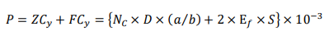  式中：P 指颗粒物产生量（单位：吨）；  ZC_{y}指装卸扬尘产生量（单位：吨）；  FC_{y}指风蚀扬尘产生量（单位：吨）；  N_{c}指年物料运载车次（单位：车），取：约1233车；  D 指单车平均运载量（单位：吨/车），32吨/车；  （a/b）指装卸扬尘概化系数（单位：千克/吨），a 指各省风速概化系数，取0.0011，b 指物料含水率概化系数，取0.0151；取值0.073  E_{f}指堆场风蚀扬尘概化系数，取0（单位：千克/平方米）；  S 指堆场占地面积，取720（单位：平方米）。  经计算，辣椒粕堆存颗粒物产生量为2.88吨。  颗粒物排放量核算公式如下：  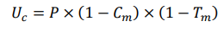  式中：P 指颗粒物产生量，取2.88（单位：吨）；  U_{c}指颗粒物排放量（单位：吨）；  C_{m}指颗粒物控制措施控制效率，全封闭车间99%（单位：%）；  T_{m}指堆场类型控制效率，取0（单位：%）。  经计算，废辣椒粕装卸过程中无组织粉尘排放量约为0.029t/a。  储罐“大小呼吸”废气  6个50m³的正己烷储罐，安全系数为0.9计算，最大贮存量为177.93t（270m³），主要用于生产线停止时有机溶剂的暂存，周转一年一次。生产季需补充有机溶剂由运输车辆直接打入生产设备中，产生有机废气经三级循环水冷凝+冷冻回收处理后回用，不凝气产生量较小，可忽略不计。参考《石油库节能设计导则》（SH/T 3002）及工程实践经验，地埋卧式罐（埋地深度≥0.5m）的罐内气相温度受地表气温波动影响极小，昼夜温差ΔT可视为0。代入小呼吸公式后，计算结果趋近于0。因此，小呼吸排放忽略不计。  “大呼吸”损耗计算：  L_{W}=4.188×10⁻⁷×M×P×K_{N}×K_{C}  式中：L_{W}—固定顶罐的工作损失（kg/m³投入量）  P—在大量液体状态下，真实蒸气压，Pa；取20132.8  M—储罐内蒸气的分子量；取86.18g/mol  K_{N}—周转因子（无量纲），取值按年周转次数（K）确定。K≤36，K_{N}=1；36<K≤220，K_{N}=11.467×K^{-0.7026}；K>220，K_{N}=0.26；本项目K=1，K_{N}=1  K_{C}—产品因子（无量纲）非原油类有机液体，取1  经计算，固定顶罐的工作损失为0.726kg/m³，则本项目一个储罐最大储存270m³，“大呼吸”损耗量约196.02kg/a。  综上，储罐“小呼吸”忽略不计，“大呼吸”损耗量约0.196t/a，储罐“大小呼吸”废气合计为0.196t/a。  1.2废气治理技术可行性分析  本项目烘干降温废气采用二级旋风处理+布袋除尘器处理后经15m排气筒排出，根据《排污许可证申请与核发技术规范食品制造工业一方便食品、食品及饲料添加剂制造工业》（HJ 1030.3-2019）中附录B中表B.2，旋风除尘和布袋除尘器均属于可行技术。  有机溶剂回收经三级冷却水回收+冷冻系统处理后经15m高排气筒排出，结合现有污染物排放监测情况，处理后污染物满足《大气污染物综合排放标准》（GB16297-1996）表2中的二级限值要求，根据《排污许可证申请与核发技术规范食品制造工业一方便食品、食品及饲料添加剂制造工业》（HJ 1030.3-2019）中附录B中表B.2，冷凝回收属于可行技术。  上料、装货工序产生少量粉尘，以无组织形式排放，厂区现有厂界无组织监测情况，无组织污染物排放浓度均满足《大气污染物综合排放标准》（GB16297-1996）表2中的无组织限值要求，根据《排污许可证申请与核发技术规范食品制造工业一方便食品、食品及饲料添加剂制造工业》（HJ 1030.3-2019）中6.3.2.2中采用封闭车间属于可行技术。  1.3非正常工况  本项目冷却循环系统及冷冻系统属于生产设备，出现故障，中控系统可警报提示，立即停止检修，因此不考虑该状况下的非正常工况。  本项目非正常工况排放主要为考虑布袋除尘的非正常工况，旋风除尘器属于预处理设备，治理效率为80%，出现故障，立即停止检修，因此不考虑该状况下的非正常工况。布袋除尘效率为99.9%，部分布袋破裂，治理效率下降至50%，事故持续时间为15min，发生频次为2次/年，废气非正常工况源强情况见表4-5。  表4-5 非正常工况排污情况  1.4自行监测  根据《排污单位自行监测技术指南 总则》(HJ 819-2017）《排污许可证申请与核发技术规范食品制造工业一方便食品、食品及饲料添加剂制造工业》(HJ 1030.3-2019)，监测计划见表4-6。  表4-6 废气监测计划一览表  2、废水  本项目蒸汽冷凝工序产生少量废水，可回用于循环冷却工序，不外排。  3、噪声  3.1噪声预测  项目噪声源主要为原有设备噪声，本项目浸提器、蒸脱机、泵、过滤机、蒸发器、风机等工序产生的机械噪声，噪声在75-90dB（A）之间，通过基础减振、厂房隔声后可有效降低20dB（A）以上。  （1）预测模式的确定  采用《环境影响评价技术导则 声环境》（HJ2.4-2021）中推荐的模式进行计算。  （2）噪声源参数的确定  根据建设单位所提供的参数及类比调查的结果，原点坐标（经度：86°19′8.346″，纬度：41°52′23.077″）为坐标原点，正东向为X轴正方向，正北向为Y轴正方向，主要产噪设备参数见下表。  表4-7 工业企业噪声源强调查清单（室外声源）  表4-8 工业企业噪声源强调查清单（室内声源）  （3）预测结果分析  本项目采用基础减振、消音等措施，车间门窗隔音及距离衰减等措施治理后，厂界噪声值预测结果见下表4-9：  表4-9 噪声预测结果 单位：dB(A)  由表4-9可以看出，厂界的噪声贡献值为21-53dB(A)，各厂界噪声预测值可以达到《工业企业厂界环境噪声排放标准》（GB12348-2008）3类区标准限值，不会对周围环境产生明显影响。  3.2降噪措施  为减少噪声对周边环境的影响，提出噪声治理措施如下：  （1）对噪声的防治采用综合治理方法，首先从声源上加以控制，在设备选型上，尽量选用低噪声设备或振动小的设备；对振动大的设备在主体与基础之间安装减振装置；  （2）加强生产设备的日常维护、更新，确保所有设备尤其是噪声污染防治设备处于正常工况；  （3）加强对工作人员的个人防护和保护，如采用隔声耳罩等；  （4）定期对设备噪声进行检查，掌握其变化规律；  （5）生产车间墙、门和窗采取隔音、密封措施。  3.3监测计划  本项目运营后监测计划如下表4-10：  表4-10 声环境监测计划  4、固体废物  4.1一般工业固废  辣椒粕集中收集，可用作饲料外售，年产量约39345.324t/a。  4.3危险固废  废润滑油：本项目生产加工设备需要定期维护保养，会产生废润滑油，废润滑油的产生量为0.3t/a，根据《国家危险废物名录》（2025年版），危险废物代码为（HW08，900-214-08），收集、储存于危险废物贮存库，交由有资质的机构处理。  废油桶：本项目在使用润滑油时产生的沾染矿物油的废弃包装物约为0.01t/a，根据《国家危险废物名录》（2025年），沾染矿物油的废弃包装物属于危险废物，危废代码为（HW08，900-249-08），收集、储存于危险废物贮存库，交由有资质的机构处理。  废弃的含油抹布、劳保用品：手套、抹布维修过程产生含油手套、抹布，根据《国家危险废物名录（2025 版）》，废物类别为HW49（废物代码 900-041-49），产生量为0.05t/a，收集、储存于危险废物贮存库，交由有资质的机构处理。  表4-11 危险废物贮存场所（设施）基本情况表  4.4一般工业固废管理要求  根据《一般工业固体废物贮存和填埋污染控制标准》（GB18599-2020）设置辣椒粕全封闭车间，根据《一般工业固体废物管理台账制定指南（试行）》要求，实施一般工业固体废物管理台账分级管理，记录主要固体废物的基础信息及流向信息，进一步记录固体废物产生、贮存及利用处置等详细信息，设置专人进行台账管理，防止遗失，一般工业固体废物管理台账保存期限不少于5年。  4.5危险废物暂存设施要求  （1）危险废物收集  ①危险废物的收集应制定详细的操作规程，包括适用范围、操作程序和方法、专用设备和工具、转移和交接、安全保障和应急防护等；  ②危险废物收集和转运作业人员应根据工作需要配备必要的个人防护装备，如手套、防护服或口罩等；  ③在危险废物的收集和转运过程中，应采取相应的安全防护和污染防治措施，包括防爆、防火、防中毒、防感染、防泄漏、防飞扬、防雨或其它防止污染环境的措施；  ④危险废物收集时应根据危险废物的种类、数量、危险特性、物理形态、运输要求等因素确定包装形式，具体包装应符合如下要求：  包装材质要与危险废物相容，废润滑油采取铁桶储存、含油抹布及手套采取箱装、废油桶保证静置无滴漏；危险废物包装应能有效隔断危险废物迁移扩散途径，并达到防渗、防漏要求；包装好的危险废物应设置相应的标签，标签信息应填写完整；盛装过危险废物的包装袋或包装容器破损后应按危险废物进行管理和处置；危险废物还应根据《危险货物运输包装通用技术条件》（GB12463-2009）的有关要求进行运输包装。  （2）危险废物的贮存  ①贮存设施应根据危险废物的形态、物理化学性质、包装形式和污染物迁移途径，采取必要的防风、防晒、防雨、防漏、防渗、防腐以及其他环境污染防治措施，不应露天堆放危险废物。  ②贮存设施应根据危险废物的类别、数量、形态、物理化学性质和污染防治等要求设置必要的贮存分区，避免不相容的危险废物接触、混合。  ③贮存设施或贮存分区内地面、墙面裙脚、堵截泄漏的围堰、接触危险废物的隔板和墙体等应采用坚固的材料建造，表面无裂缝。  ④贮存设施地面与裙脚应采取表面防渗措施；表面防渗材料应与所接触的物料或污染物相容，可采用抗渗混凝土、高密度聚乙烯膜、钠基膨润土防水毯或其他防渗性能等效的材料。贮存的危险废物直接接触地面的，还应进行基础防渗，防渗层为至少1m厚黏土层（渗透系数不大于10⁻⁷cm/s），或至少2mm厚高密度聚乙烯膜等人工防渗材料（渗透系数不大于10⁻¹⁰cm/s），或其他防渗性能等效的材料。  ⑤同一贮存设施宜采用相同的防渗、防腐工艺（包括防渗、防腐结构或材料），防渗、防腐材料应覆盖所有可能与废物及其渗滤液、渗漏液等接触的构筑物表面；采用不同防渗、防腐工艺应分别建设贮存分区。  ⑥贮存设施应采取技术和管理措施防止无关人员进入。  （3）危险废物管理要求  项目运营期由矿区工作人员进行环境管理工作， 建立健全本项目环保档案，监督检查本项目环保设施运行效果，环境管理具体内容如下：  ①建设单位应严格遵守危险废物环境保护管理制度，及时委托有处置资质的单位处置对暂存的危险废物进行委托处置，最长暂存时间不得超过一年；  ②制定危险废物管理台账，评价要求台账应详细记录库存量、出入库记录和转运记录，并长期保存，以供随时查阅；  ③危险废物分区储存，危废贮存间外设置危险废物警示标志，危险废物容器和包装物上设置危险废物识别标签；  ④制定危险废物环境保护管理制度，定期检查，危险废物在收集、转运、暂存过程中若发现容器破损，并采取措施清理更换新的包装；  ⑤危险废物的运输应委托具有危险品运输资质的单位进行运输。运输车辆应当保持功能齐备、完好和车身整洁。运输车辆应密闭，采取铺设土工膜等方式防止洒漏，并不得超载。运输时不得沿途泄漏、遗撒和倾倒；  ⑥配备足够数量的应急物资，建立应急救援小组，定期进行突发环境事件应急演练；  ⑦按照相关职能部门的要求，加强对已登记的中转储存危险废物的监管制度、台账制度，实施信息化监控；  ⑧加强上岗培训工作。管理和操作人员必须在上岗前进行专业技能培训，实行持证上岗。严格执行培训考核制度，不合格人员绝不允许上岗操作。  （4）危险废物转移管理要求  收集储存的危险废物应严格按照《危险废物转移管理办法》（部令 第23号）中的有关要求管理。移出人的要求：  ①危险废物移出人、危险废物承运人、危险废物接受人（以下分别简称移出人、承运人和接受人）在危险废物转移过程中应当采取防扬散、防流失、防渗漏或者其他防止污染环境的措施，不得擅自倾倒、堆放、丢弃、遗撒危险废物，并对所造成的环境污染及生态破坏依法承担责任；  ②移出人、承运人、接受人应当依法制定突发环境事件的防范措施和应急预案，并报有关部门备案；发生危险废物突发环境事件时，应当立即采取有效措施消除或者减轻对环境的污染危害，并按相关规定向事故发生地有关部门报告，接受调查处理；  ③对承运人或者接受人的主体资格和技术能力进行核实，依法签订书面合同，并在合同中约定运输、贮存、利用、处置危险废物的污染防治要求及相关责任；  ④制定危险废物管理计划，明确拟转移危险废物的种类、重量（数量）和流向等信息；  ⑤建立危险废物管理台账，对转移的危险废物进行计量称重，如实记录、妥善保管转移危险废物的种类、重量（数量）和接受人等相关信息；  ⑥填写、运行危险废物转移联单，在危险废物转移联单中如实填写移出人、承运人、接受人信息，转移危险废物的种类、重量（数量）、危险特性等信息，以及突发环境事件的防范措施等；  ⑦及时核实接受人贮存、利用或者处置相关危险废物情况；  ⑧履行法律法规规定的其他义务；  ⑨移出人应当按照国家有关要求开展危险废物鉴别。禁止将危险废物以副产品等名义提供或者委托给无危险废物经营许可证的单位或者其他生产经营者从事收集、贮存、利用、处置活动。  4.6固体废物汇总  本项目固体废物产生情况见表4-12。  表4-12 本项目固体废物分析结果汇总表  综上所述，项目营运期产生的固体废物采取上述利用方式进行综合利用，对环境的影响较小。  5、地下水、土壤的影响分析  5.1污染源及污染途径  项目运营期地下水的污染源主要为使用的溶剂发生泄漏，主要污染途径为垂直下渗，对土壤的污染源主要为溶剂泄漏，主要污染途径为垂直下渗。  5.2防控措施  （1）预防措施  预防措施主要是在本项目工程设计、施工时，应严把设计、施工质量关，杜绝因材质、制管、防腐涂层、焊接缺陷及运行失误造成的管线泄漏，生产运行过程中，必须严格控制生产装置的无组织泄漏，强化监控手段，定期检查，杜绝厂区存在长期事故排放点源的现象保护厂址区域地下水资源。  （2）防渗分区措施  为有效预防地下水污染，本项目采取分区防渗措施。本项目按重点防渗区和简单防渗区分区域进行防渗处理。  重点防渗区包括危险废物贮存库、溶剂储罐区。一般防渗包括生产车间，其他生产设施为简单防渗区。  表4-13 项目污染地下水途径及防治措施一览表  综上，本项目在采取完善的防渗措施后，可有效阻止污染物下渗，从水文地质角度分析，本项目建设运行对地下水、土壤环境影响程度较小。  6、排污口规范化  （1）排污许可证  《排污许可管理条例》（中华人民共和国第736号）规定依照法律规定实行排污许可管理的企业事业单位和其他生产经营者（以下简称排污单位），应当依照本条例规定申请取得排污许可证；未取得排污许可证的，不得排放污染物。根据污染物产生量、排放量、对环境的影响程度等因素，对排污单位实行排污许可分类管理：污染物产生量、排放量或者对环境影响程度较大的排污单位，实行排污许可重点管理；污染物产生量、排放量和对环境的影响程度都较小的排污单位，实行排污许可简化管理。  根据《固定污染源排污许可分类管理名录（2019年版）》（生态环境部令第11号，2019年12月20日），本项目为“九、食品制造业-17其他食品制造”中“1495食品及饲料添加剂制造”，属于简化管理。本项目在取得环评批复后，在启动生产设施或者发生实际排污之前须在全国排污许可证管理信息平台填报排污许可证，取得排污许可证后方能正式投入生产，严禁无证排污。  （2）排污口管理  建设单位应在各个排污口处竖立标志牌。环保主管部门和建设单位可分别按以下内容建立排污口管理的专门档案：排污口性质和编号；位置；排放主要污染物种类、数量、浓度；排放去向；达标情况；治理设施运行情况及整改意见。  （3）环境保护图形标志  在固体废物贮存处置场、噪声产生点应设置环境保护图形标志，图形符号分为提示图形和警告图形符号两种，分别按《环境保护图形标志 排放口（源）》（GB15562.1-1995）及修改单《环境保护图形标志固体废物堆放（填埋）场》（GB15562.2-1995）《危险废物识别标志设置技术规范》（HJ1276-2022）执行。环境保护图形符号见表4-14。  表4-14 环境保护图形符号一览表  7、环保投资表  本项目总投资10183.48万元，环保投资135万元，占总投资的1.32%。详情见表4-15。  表4-15 工程主要环保投资概算
  排放口编号 | 排放口名称 | 污染物 | 运行时间h/a | 污染物产生量 |  |  | 治理措施及效率 | 污染物排放量
   |  |  |  | 产生量  t | 产生速率kg/h | 产生浓度mg/m³ | 治理措施及效率 | 排放量  t/a | 排放速率kg/h | 排放浓度mg/m³
  DA001 | 烘干降温废气 | 颗粒物 | 720 | 39500 | 54861.111 | 1828703.704 | 二级旋风处理器+布袋除尘器；  （综合治理效率99.996%） | 1.580 | 2.194 | 73.148
  项目类比 | 设备生产能力t/d | 工作时间h | 溶剂回收措施 | 治理效率 | 排风量m³/h | 排放浓度mg/m³ | 排放量kg/d
  晨光生物科技集团焉耆有限公司天然植物综合提取一体化项目一期项目 | 500 | 24 | 三级循环水冷凝+冷冻回收 | 三级循环水冷凝效率90%+冷冻回收效率99%（综合治理效率99.9%） | 96.333 | 43.467 | 0.100
  本项目 | 1500 | 24 | 三级循环水冷凝+冷冻回收 | 三级循环水冷凝效率90%+冷冻回收效率99%（综合治理效率99.9%） | 300 | 41.873 | 0.301
  排放口 | 排放口名称 | 污染物 | 运行时间d/a | 风机风量m³/h | 污染物产生量 |  |  | 治理措施及效率 | 污染物排放量
   |  |  |  |  | 产生量  t/a | 产生速率kg/h | 产生浓度mg/m³ | 治理措施及效率 | 排放量  t/a | 排放速率kg/h | 排放浓度mg/m³
  DA002 | 不凝尾气 | 非甲烷总烃 | 30 | 300 | 9.045 | 12.562 | 41872.889 | 三级循环水冷凝+冷冻回收  （综合治理效率99.9%） | 0.009 | 0.013 | 41.873
  排放源 | 污染物名称 | 处理效率 | 处理风量（m³/h） | 排放速率  （kg/h） | 排放浓度  （mg/m³） | 发生频次（次） | 单次持续时间（h） | 排放量（kg） | 处理措施
  DA001 | 颗粒物 | 98% | 30000 | 1097.222 | 36574.074 | 2 | 1 | 2194.444 | 发现后紧急抢修
  类别 | 监测位置 | 监测项目 | 监测频次
  有组织废气 | DA001 | 颗粒物 | 半年
  有组织废气 | DA002 | 非甲烷总烃 | 半年
  无组织废气 | 厂界 | 颗粒物、非甲烷总烃 | 半年
  无组织废气 | 车间外 | 非甲烷总烃 | 半年
  序号 | 声源名称 | 空间相对位置/m |  |  | 声源源强（任选一种） |  | 声源控制措施 | 运行时段
  序号 | 声源名称 | X | Y | Z | （声压级/距声源距离）/（dB(A)/m） | 声功率级/dB(A) | 声源控制措施 | 运行时段
  1 | 室外新溶泵3台（按点声源组预测） | -6 | 56.6 | 1.2 | / | 85（等效后：89.8) | 基础减振 | 24.0
  2 | 室外循环水泵3台（按点声源组预测） | 28.5 | 27.7 | 1.2 | / | 85（等效后：89.8) | 基础减振 | 24.0
  3 | 室外隔膜泵,3台（按点声源组预测） | 34.7 | -1.5 | 1.2 | / | 85（等效后：89.8) | 基础减振 | 24.0
  序号 | 建筑物名称 | 声源名称 | 声源源强 | 声源控制措施 | 空间相对位置/m |  |  | 距室内边界距离/m |  |  |  | 室内边界声级/dB(A) |  |  |  | 运行时段 | 建筑物插入损失 / dB(A) |  |  |  | 建筑物外噪声声压级/dB(A)
  序号 | 建筑物名称 | 声源名称 | 声功率级/dB(A) | 声源控制措施 | X | Y | Z | 东 | 南 | 西 | 北 | 东 | 南 | 西 | 北 | 运行时段 | 东 | 南 | 西 | 北 | 东 | 南 | 西 | 北 | 建筑物外距离
  1 | 晨光-生产车间 | 浸出器,4台（按点声源组预测） | 80（等效后：86.0) | 基础减振 | 6.9 | -11.1 | 1.2 | 59.8 | 26.5 | 26.4 | 22.0 | 67.6 | 67.7 | 67.7 | 67.7 | 24.0 | 26.0 | 26.0 | 26.0 | 26.0 | 41.6 | 41.7 | 41.7 | 41.7 | 1
  2 | 晨光-生产车间 | 蒸脱机,2台（按点声源组预测） | 85（等效后：88.0) | 基础减振 | 17.9 | -18.6 | 1.2 | 46.5 | 27.2 | 27.2 | 21.1 | 69.6 | 69.7 | 69.7 | 69.7 | 24.0 | 26.0 | 26.0 | 26.0 | 26.0 | 43.6 | 43.7 | 43.7 | 43.7 | 1
  3 | 晨光-生产车间 | 过滤机,6台（按点声源组预测） | 80（等效后：87.8) | 基础减振 | 24.6 | -11.4 | 1.2 | 46.0 | 37.0 | 37.0 | 11.3 | 69.4 | 69.4 | 69.4 | 69.6 | 24.0 | 26.0 | 26.0 | 26.0 | 26.0 | 43.4 | 43.4 | 43.4 | 43.6 | 1
  4 | 晨光-生产车间 | 蒸发器,6台（按点声源组预测） | 75（等效后：82.8) | 基础减振 | 13.7 | -15.9 | 1.2 | 51.5 | 26.8 | 26.8 | 21.5 | 64.4 | 64.5 | 64.5 | 64.5 | 24.0 | 26.0 | 26.0 | 26.0 | 26.0 | 38.4 | 38.5 | 38.5 | 38.5 | 1
  5 | 晨光-生产车间 | 泵,40台（按点声源组预测） | 85（等效后：101.0) | 基础减振、消音 | 15.1 | -19.4 | 1.2 | 48.2 | 24.9 | 24.9 | 23.4 | 82.6 | 82.7 | 82.7 | 82.7 | 24.0 | 26.0 | 26.0 | 26.0 | 26.0 | 56.6 | 56.7 | 56.7 | 56.7 | 1
  6 | 晨光-生产车间 | 风机 | 90 | 基础减振、消音 | -24.4 | -14.7 | 1.2 | 81.6 | 4.8 | 4.3 | 44.2 | 71.6 | 72.6 | 72.8 | 71.6 | 24.0 | 26.0 | 26.0 | 26.0 | 26.0 | 45.6 | 46.6 | 46.8 | 45.6 | 1
  7 | 晨光-生产车间 | 风机 | 90 | 基础减振、消音 | 10.6 | -42.9 | 1.2 | 36.6 | 3.4 | 3.6 | 44.6 | 71.6 | 73.3 | 73.2 | 71.6 | 24.0 | 26.0 | 26.0 | 26.0 | 26.0 | 45.6 | 47.3 | 47.2 | 45.6 | 1
  8 | 晨光-生产车间 | 风机 | 90 | 基础减振、消音 | 14.8 | -31.2 | 1.2 | 40.9 | 15.3 | 15.4 | 32.9 | 71.6 | 71.7 | 71.7 | 71.6 | 24.0 | 26.0 | 26.0 | 26.0 | 26.0 | 45.6 | 45.7 | 45.7 | 45.6 | 1
  9 | 晨光-生产车间 | 空压机 | 90 | 基础减振 | -30.4 | -8.3 | 1.2 | 90.3 | 6.3 | 5.6 | 42.9 | 71.6 | 72.2 | 72.3 | 71.6 | 24.0 | 26.0 | 26.0 | 26.0 | 26.0 | 45.6 | 46.2 | 46.3 | 45.6 | 1
  10 | 晨光-生产车间 | 色素灌装机 | 70 | 基础减振 | 41.5 | -12.3 | 1.2 | 32.4 | 46.4 | 46.7 | 1.5 | 51.6 | 51.6 | 51.6 | 57.0 | 24.0 | 26.0 | 26.0 | 26.0 | 26.0 | 25.6 | 25.6 | 25.6 | 31.0 | 1
  11 | 晨光-生产车间 | 色素灌装机 | 70 | 基础减振 | 39.5 | -10.3 | 1.2 | 35.2 | 46.8 | 47.1 | 1.2 | 51.6 | 51.6 | 51.6 | 58.4 | 24.0 | 26.0 | 26.0 | 26.0 | 26.0 | 25.6 | 25.6 | 25.6 | 32.4 | 1
  预测方位 | 最大值点空间相对位置/m |  |  | 时段 | 贡献值（dB(A)） | 标准限值（dB(A)） | 达标情况
  预测方位 | X | Y | Z
  东侧 | 142.3 | -67.2 | 1.2 | 昼间 | 25 | 65 | 达标
  东侧 | 142.3 | -67.2 | 1.2 | 夜间 | 25 | 55 | 达标
  南侧 | -21.1 | -47.5 | 1.2 | 昼间 | 42 | 65 | 达标
  南侧 | -21.1 | -47.5 | 1.2 | 夜间 | 42 | 55 | 达标
  西侧 | -89.9 | 121.9 | 1.2 | 昼间 | 21 | 65 | 达标
  西侧 | -89.9 | 121.9 | 1.2 | 夜间 | 21 | 55 | 达标
  北侧 | 0.4 | 65.6 | 1.2 | 昼间 | 53 | 65 | 达标
  北侧 | 0.4 | 65.6 | 1.2 | 夜间 | 53 | 55 | 达标
  项目 | 监测点位 | 监测项目 | 监测频率 | 排放标准
  噪声 | 厂界 | 等效连续A声级 | 1次/季 | 《工业企业厂界环境噪声排放标准》(GB12348-2008)3类区排放标准
  危险废物名称 | 危险  废物  类别 | 危险  废物  代码 | 产生  量（t/a） | 产生  工序及装置 | 形态 | 产废周期 | 危险  特性 | 污染防治措施
  废润滑油 | HW08  废润滑油与含矿物油废物 | 900-217-08 | 0.3 | 机器维修工序 | 液态 | 一年一次 | T,I | 委托有处理资质的单位处理
  废油桶 | HW08  废润滑油与含矿物油废物 | 900-249-08 | 0.01 | 废弃包装物 | 固态 | 一年一次 | T,I | 委托有处理资质的单位处理
  废弃的含油抹布、劳保用品 | HW49其他废物 | 900-041-49 | 0.05 | 废弃的含油抹布、劳 保用品 | 固态 | 一月一次 | T/In | 委托有处理资质的单位处理
  名称 | 产生  工序 | 物理性状 | 主要成分 | 主要有毒有害物质 | 废物代码 | 环境危险特性 | 属性 | 产生量（t/a） | 转移周期 | 储存方式 | 处理处置方法
  辣椒粕 | 旋风、布袋收集 | 固态 | 辣椒粕 | / | 900-099-S13 | / | 一般工业固废 | 39345.324 | 每天 | 辣椒粕车间 | 外售饲料厂
  废润滑油 | 机械维护 | 液态 | 烷烃、多环芳烃、烯烃、苯系物、酚类 | 烷烃、多环芳烃、烯烃、苯系物、酚类 | 900-217-08 | T，I | 危险废物 | 0.3 | 一年一次 | 桶装 | 危险废物贮存库，定期交由具有相关处理资质的单位处理
  废油桶 | 包装 | 固态 | 烷烃、多环芳烃、烯烃、苯系物、酚类 | 烷烃、多环芳烃、烯烃、苯系物、酚类 | 900-249-08 | T，I | 危险废物 | 0.01 | 一年一次 | / | 危险废物贮存库，定期交由具有相关处理资质的单位处理
  废弃的含油抹布、劳 保用品 | 机械维护 | 固态 | 烷烃、多环芳烃、烯烃、苯系物、酚类 | 烷烃、多环芳烃、烯烃、苯系物、酚类 | 900-041-49 | T/In | 危险废物 | 0.05 | 一年一次 | 箱装 | 危险废物贮存库，定期交由具有相关处理资质的单位处理
  序号 | 类别 | 项目 | 保护措施
  1 | 重点防渗区 | 危险废物贮存库 | 防渗层为至少1m厚黏土层(渗透系数不大于10⁻⁷cm/s)，或至少2mm厚高密度聚乙烯膜等人工防渗材料(渗透系数不大于10⁻¹⁰cm/s)，或其他防渗性能等效的材料
  1 | 重点防渗区 | 溶剂储罐区 | 等效黏土防渗层Mb≥6.0m，K≤1×10⁻⁷ cm/s；或参照GB18595执行
  2 | 一般防渗区 | 生产车间 | 等效黏土防渗层Mb≥1.5m，K≤1×10⁻⁷ cm/s；或参照GB16889执行
  3 | 简单防渗区 | 其他生产设施 | 一般地面硬化
  序号 | 提示图形符号 | 警告图形符号 | 名称 | 功能
  1 | 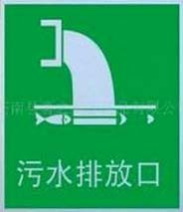 | 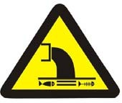 | 污水排放口 | 表示污水向外环境排放
  2 |  | 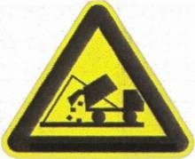 | 一般固体废物 | 表示一般固体废物贮存、处置场
  3 |  |  | 噪声源 | 表示噪声向外环境排放
  4 |  | 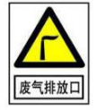 | 废气排放口 | 表示废气向外环境排放
  5 |  | 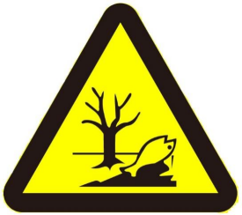 | 危险废物贮存库 | 表示危险废物贮存、处置场
  序号 | 类别 | 内容 |  | 环保投资  （万元） | 备注
  施工期 | 噪声治理 | 选用低噪音设备、合理安排施工时间，合理布置施工平面图，加强管理等 |  | 1
  施工期 | 固废治理 | 建筑垃圾 | 回收利用，不能回收的清运至建筑垃圾填埋场 | 2
  运营期 | 废气治理 | 旋风除尘器（4个）+布袋除尘器、标识标牌 |  | 10
  运营期 | 废气治理 | 封闭车间、全封闭车间 |  | / | 纳入工程投资
  运营期 | 废气治理 | 三级冷却水循环+冷冻 |  | 80
  运营期 | 废水治理 | 进入冷却水循环系统 |  | 10
  运营期 | 噪声治理 | 基础减振、消音、隔音罩 |  | 10
  运营期 | 固废治理 | 一般工业固废堆场、标识标牌 |  | 10
  运营期 | 固废治理 | 危废间整改、清运协议、处置费用、标识标牌 |  | 2
  运营期 | 风险 | 围堰、防渗层、应急物资 |  | 10
  总计 |  |  |  | 135

- 环境保护措施监督检查清单
要素  内容 | 排放口（编号、名称）污染源 | 污染物  项目 | 环境保护  措施 | 执行标准
大气环境 | DA001 | 颗粒物 | 二级旋风除尘+布袋除尘+15m排气筒 | 《大气污染物综合排放标准》（GB16297- 1996）表2限值要求
大气环境 | DA002 | 非甲烷总烃 | 三级循环水冷凝+冷冻回收+15m排气筒 | 《大气污染物综合排放标准》（GB16297- 1996）表2限值要求；
大气环境 | 厂界 | 颗粒物、非甲烷总烃 | 封闭车间 | 《大气污染物综合排放标准》（GB16297- 1996）表2限值要求；
大气环境 | 车间外 | 非甲烷总烃 | / | 车间外非甲烷总烃排放浓度满足《挥发性有机物无组织排放控制标准》（GB 37822-2019）中表A. 1厂区内VOCs无组织排放限值中特别排放限值要求
地表  水环境 | 冷凝循环水 | / | 循环冷却工序，不外排 | 回用于生产，不外排
声环境 | 生产设备 | 设备噪声声级dB（A） | 选用低噪声设备，配置基础减振，厂房隔声，加强设备维护 | 《工业企业厂界环境噪声排放标准》(GB12348-2008)  3类区标准；
电磁辐射 | / | / | / | /
固体废物 | 辣椒粕收集后外售；危险废物集中收集至危险废物贮存库，委托有资质单位处置。
土壤及地下水污染防治措施 | 采取分区防渗措施：危险废物贮存库、溶剂储罐区采用重点防渗；生产车间采取一般防渗，其他生产设施采取简单防渗。
生态保护措施 | /
环境风险防范措施 | （1）总平面布置严格执行《建筑设计防火规范》，厂房和建筑物按规定划分等级，保证各建筑物之间留有足够的安全距离。  （2）储罐区应设围堰，地面应设防渗措施，一旦发生物料泄漏，泄漏物可收集并处理。  （3）罐区设有可燃气体报警仪，一旦出现正己烷等物质泄漏易被发现。  （4）选购的设备必须具有完备的检验手续（生产许可证、产品合格证、产品检验证等），并应符合国家现行的技术标准的要求；加工设备均应由有相应资质的单位承担设计、制造。  （5）提高生产的自动化控制水平，加强设备维护，消除跑冒滴漏，减少生产系统的操作偏差，确保项目的生产安全。  （6）建立健全全厂消防系统，并按规定设置室内室外消防栓。贮存区和生产区应设置移动式灭火系统和消防冷却用水系统，并按《建筑灭火器配置设计规范》配置灭火器。  （7）制定定期评估企业环境风险制度，制定突发环境事件应急预案，严格落实风险防控措施。
其他环境管理要求 | （1）根据国家和地方相关环保政策和法规，制定企业环境保护计划的环保方针目标。并建立相应的管理监督制度。  （2）本项目建成后重新修订企业突发环境事件应急预案，并报送有关部门进行备案。  （3）落实“三同时”制度，按照要求开展竣工环境保护验收。  （4）维护环保措施的正常运行和安全生产，对各种环保设施进行定期检查和维修，确保污染物达标排放，同时要推广及应用先进的环保技术和经验，最大限度降低污染物的排放量。  （5）排污单位应当按照国家环境保护相关法律法规以及排污许可证申请与核发技术规范要求申请排污许可证，保证按证排污。

六、结论
该项目只要切实落实报告表中提出的各项防治措施要求，严格执行各项污染物的排放标准，积极有效地进行治理和防范，并使各项污染物达标排放，从环境保护角度考虑，该项目的环境影响是可行的。

附表

建设项目污染物排放量汇总表
分类  项目 | 污染物名称 | 现有工程  排放量（固体废物产生量）t/a① | 现有工程  许可排放量t/a② | 在建工程排放量（固体废物产生量）t/a③ | 本项目排放量  （固体废物产生量）t/a④ | 以新带老削减量（新建项目不填）t/a⑤ | 本项目建成后全厂排放量（固体废物产生量）t/a⑥ | 变化量  t/a⑦
废气 | 颗粒物 | 0 | 0 | 0 | 1.776 | 0 | 1.776 | 1.776
废气 | 非甲烷总烃 | 0 | 0 | 0 | 0.038 | 0 | 0.038 | 0.038
一般工业固体废物 | 辣椒粕 | 0 | 0 | 0 | 39345.324 | 0 | 39345.324 | +39345.324
危险废物 | 废润滑油 | 0 | 0 | 0 | 0.3 | 0 | 0.3 | +0.3
危险废物 | 废油桶 | 0 | 0 | 0 | 0.01 | 0 | 0.01 | +0.01
危险废物 | 沾染矿物油的废弃包装物 | 0 | 0 | 0 | 0.05 | 0 | 0.05 | +0.05
注：⑥=①+③+④-⑤；⑦=⑥-①

